LA DESERTIFICAZIONE NELLA REGIONE DEL SAHEL
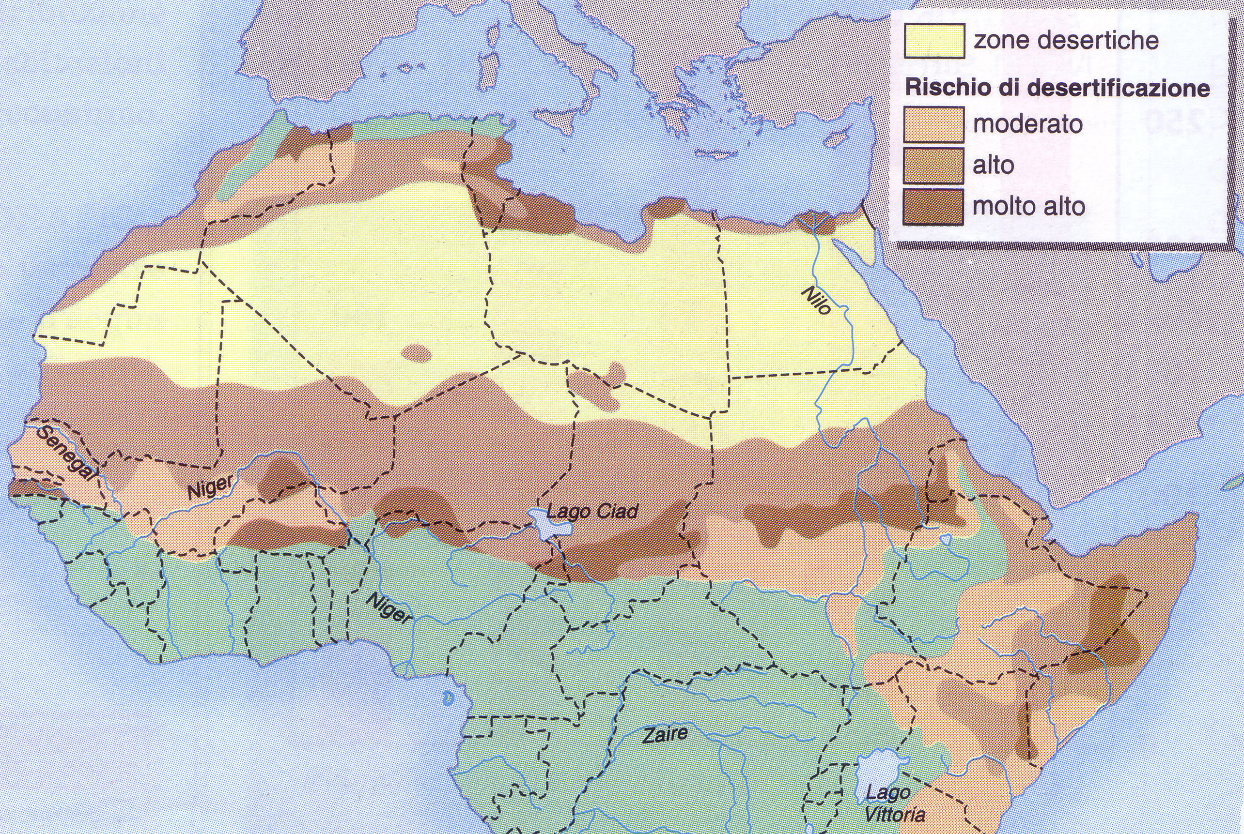

da Kyoto. La geografia per problemi, di R. De Marchi, F. Ferrara, G. Dottori, 2005 p.244

